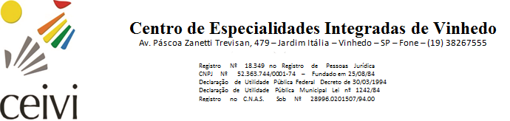

Relatório de Atividades e Resultados – Saúde
Convênio: 12/2018
MARÇO – de 2021

Estratégias de Atendimento - Pandemia

- Atendimento remoto para os casos que necessitam e por solicitação familiar;
- Todos os serviços prioritariamente em atendimento presencial.

1 - Atividades com Atendidos

1.1 - Total de Atendidos no mês: 166

1.2 - Total de Atendimentos Terapêuticos: 2.316

ÁREA | Nº DE ATENDIDOS | Nº DE TERAPIAS REALIZADAS
Fisioterapia | 166 | 712
Fonoaudiologia | 166 | 494
Psicologia | 166 | 562
Terapia Ocupacional | 166 | 525
Médicos | 166 | 43

